

浜名湖今切口付近の強い流れに注意！

浜名湖今切口 4月16日～ 4月30日の潮流推算値です。

推算値ですので、実際と異なる可能性がありますのでご注意ください。

単位はm/secで、（＋）は海から浜名湖に向かう流れ、（－）は浜名湖から海に

向かう流れです。

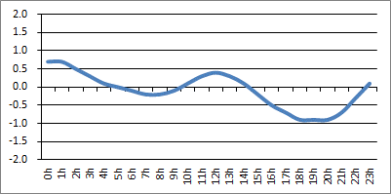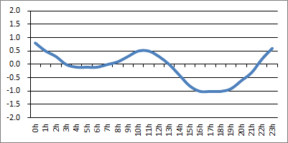 2020. 4.16 2020. 4.17

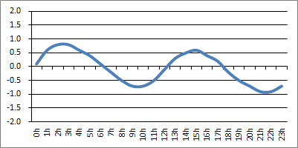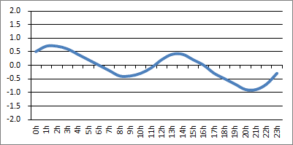 2020. 4.18 2020. 4.19

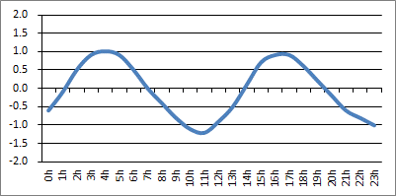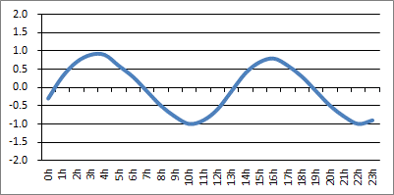 2020. 4.20 2020. 4.21

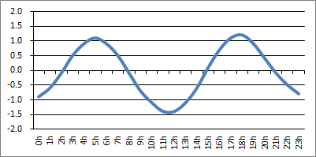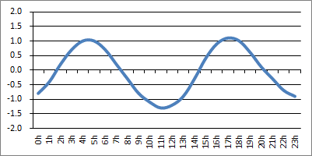 2020. 4.22 2020. 4.23

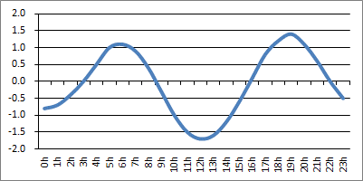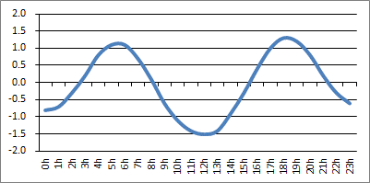 2020. 4.24 2020. 4.25

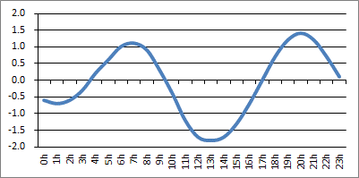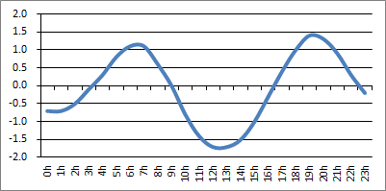 2020. 4.26 2020. 4.27

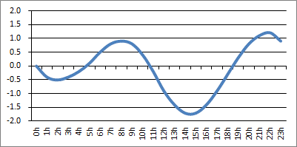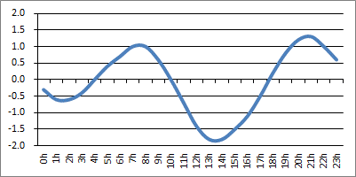 2020. 4.28 2020. 4.29

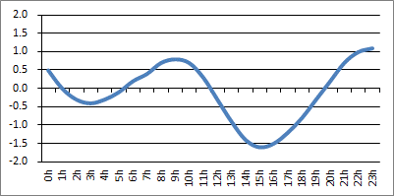 2020. 4.30



（一財）日本水路協会 〒144-0041 東京都大田区羽田空港1-6-6

　TEL 03-5708-7135　FAX 03-5708-7075　[https://www.jha.or.jp/](http://www.jha.or.jp)

**問合せ先**